Проект

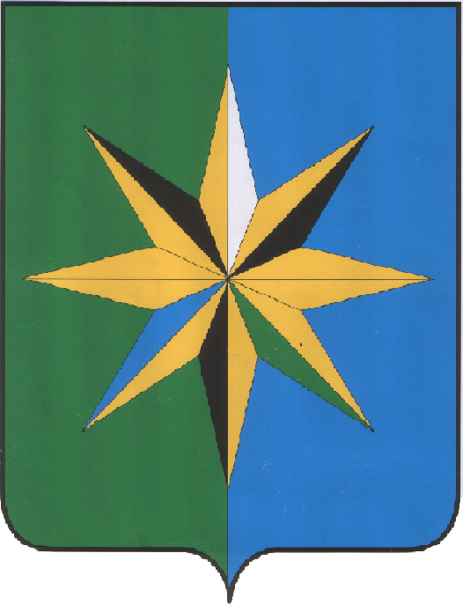
ВЕРХНЕХАВСКИЙ МУНИЦИПАЛЬНЫЙ РАЙОН
ВОРОНЕЖСКОЙ ОБЛАСТИ

СОВЕТ НАРОДНЫХ ДЕПУТАТОВ ВЕРХНЕХАВСКОГО МУНИЦИПАЛЬНОГО РАЙОНА ВОРОНЕЖСКОЙ ОБЛАСТИ

РЕШЕНИЕ

О согласовании освобождения от должности
председателя Контрольно-счетной комиссии
Верхнехавского муниципального района

В соответствии со ст. 8 Федерального закона от 07.02.2011 г. № 6-ФЗ «Об общих принципах организации и деятельности контрольно-счетных органов субъектов Российской Федерации и муниципальных образований», рассмотрев заявление об увольнении по собственному желанию председателя контрольно-счетной комиссии Верхнехавского муниципального района Крутских Г.В., Совет народных депутатов Верхнехавского муниципального района Воронежской области
РЕШИЛ:

1. Согласовать освобождение от должности председателя Контрольно-счетной комиссии Верхнехавского муниципального района Крутских Г.В.
2. Контроль за выполнением настоящего решения возложить на руководителя аппарата администрации Верхнехавского муниципального района Боброва В. Ф.

Глава Верхнехавского
муниципального района А.Г. Пермяков

Совет народных депутатов
«____»________ 2015 г.
№ 79 -V – СНД

